CasELearning
Fallstudienbasiertes Lernen unter Einsatz neuer Medien

Generalziel des Projektes war die Erstellung eines Prototyps einer Multimedia-Fallstudie. Den inhaltlichen Kontext stellte dabei die Entwicklung eines traditionellen österreichischen Unternehmens des Süßwarensektors dar. Die internationale Expansion des Unternehmens bildet den Kern der Fallstudie. Das Endprodukt ist eine interaktive CD-ROM, die im Unterricht, in E-Learning Veranstaltungen oder auch im Selbststudium eingesetzt werden kann. Der prototypische Charakter der Multimedia-Fallstudie besteht in dem eigens zu erarbeitenden pädagogisch-didaktischen, aber auch medientechnischen Ansatz. Das in dieser Dimension erarbeitete Know-how soll in der Erstellung weiterer Fallstudien zum Einsatz kommen und dort wesentliche Skaleneffekte erzeugen.

Die Projekt- bzw. Produktanforderungen an die Multimedia-Fallstudie waren:
- umfassende und komplexe Fallstudie
- zum Thema Unternehmensentwicklung und internationale Geschäftstätigkeit
- nach völlig neuem, pädagogisch-didaktischem Ansatz
- unter Einsatz neuer multimedialen E-Learning Technologien.

Den inhaltlichen Kontext bildet die Entwicklung eines österreichischen Unternehmens des Süßwarensektors. Die dargestellte Entwicklung reicht dabei von den frühen Anfängen des Unternehmens im Jahr 1920 und konzentriert sich auf die nationale und vor allem auf die internationale Expansion des Unternehmens ab den 70er Jahren des 20. Jahrhunderts.

Der eigentliche Lernprozess vollzieht sich aus einem Zyklus aus:
- Faktenpräsentation
- Faktenanalyse
- Erarbeitung von alternativen Lösungsvorschlägen
- Diskussion von alternativen Lösungsvorschlägen
- Generalisierung hin zu allgemein gültigen Theorien und/oder Fragestellungen.

Der prototypische Charakter von CasElearning, gewissermaßen einer Multimedia-Fallstudie, besteht im eigens erarbeiteten pädagogisch-didaktischen, aber auch medientechnischen Ansatz. Neben der Produktion einer spezifischen Fallstudie zum Internationalen Markteintritt soll daher auch das eigens erarbeitete pädagogisch-didaktische Know-how in der Erstellung weiterer Fallstudien zum Einsatz kommen. Insbesondere die Anwendbarkeit für weitere Fallstudien bedingt für Lehre und Praxis eine Erleichterung in der Wissensvermittlung, da, unabhängig von der inhaltlichen Dimension, ein Gerüst geschaffen wurde, das die Integration von Fällen aus der Praxis in einen theoretischen Bezugsrahmen ermöglicht. Auf diese Weise wird somit erstmals mit medientechnischer Unterstützung fallstudienbasierte, angewandte Wissensvermittlung ermöglicht.

Zentrales Element in der Umsetzung von CasElearning war die Schaffung einer idealen Schnittstelle zwischen Didaktik und Medientechnologie. Hier wurde ein besonderes Instrument geschaffen, das es den mit der Contenterstellung betrauten Lehrenden des Studiengangs Management Internationaler Geschäftsprozesse ermöglichte, Theorie- und Fallstudieninhalte rasch und didaktisch optimal in eine Art Drehbuch zu transformieren, das dann wiederum als Grundlage für die medientechnische Umsetzung diente. Um möglichst viele Sinne anzusprechen, werden in den insgesamt vier, frei vom Anwender navigierbaren Kapiteln von CasElearning mehrere Medienformate eingesetzt, darunter Text, statische Bilder, Audio- und Videosequenzen, die von den Lernenden individuell abgerufen werden können.
In der Generierung der Inhalte wurde darüber hinaus der Einbindung der Lernenden in den Lernprozess besondere Aufmerksamkeit geschenkt. Die oft zitierte „Interaktivität“ von herkömmlicher Lernsoftware beschränkt sich bei vielen Produkten auf die Auswahlmöglichkeit, in welcher zeitlichen Abfolge Inhalte konsumiert werden können. Das aktive Eingreifen des Lernenden in den Lernprozess wird oftmals nicht ermöglicht. CaseELearning setzt hierbei neue Maßstäbe, da beginnend mit der Reihenfolge des Wissenserwerbs, über den Abruf multimedialer Inhalte, die Absolvierung von Testsequenzen, die Ausarbeitung von fallstudienspezifischen Fragen bis hin zur realen Kontaktaufnahme mit einem Tutor, der Lernende permanent gefordert wird, er jedoch selbst die Intensität dieser Herausforderung bestimmen kann.

Beschreibung des Produktes
Die CD-ROM ist in Module gegliedert, die folgende Topics behandeln:
- Export Motives
- Entry Modes
- Export Market Analysis
- Product Policy, Pricing and Financing
Grundsätzlich werden die Ziele des Moduls, eine kurze Einführung in das Thema und die Lernzeit am Beginn eines Moduls vorgestellt.
Für die optimale Aufnahme des Gelesenen/Gesehenen darf kein Kapitel länger als 45 – 60 Minuten Lernzeit haben. Nach jedem Modul erfolgt ein Test, der das Gelernte abprüft. Es wird auch eine Auswertung und ein Feedback zur Verfügung gestellt.
Die logische Struktur der Module ist folgendermaßen aufgebaut:
- Aus der Fallstudie werden die Fakten dargestellt („What happened“)
- Der Unternehmer stellt seine Sichtweise dar (subjektiv).
- Theoretischer Teil
- Test
- Zusammenfassung
Daneben können noch Notizen auf einem eigenen Notizzettel geschrieben werden. Zu den jeweiligen Modulen gibt es eine Audio-/Video-Unterstützung und die wichtigsten Begriffe werden modulweise in einem Glossar beschrieben.
Für die Hintergrundinformation werden Literaturlisten und die jeweiligen Fallstudien-Teile zur Verfügung gestellt.

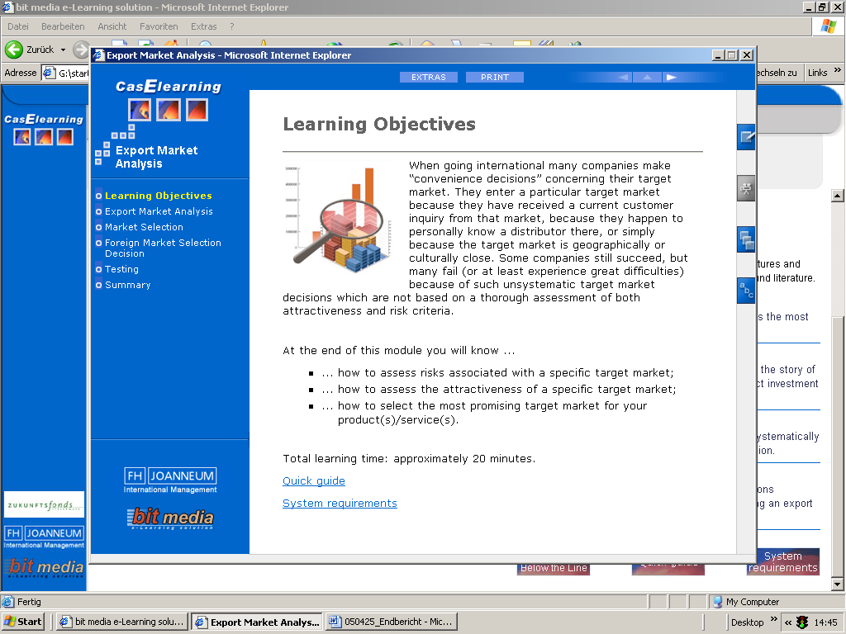
Notizzettel
Audio/Video
Glossar
Ressourcen
Abbildung 1: Maske Modul "Export Market Analysis"

